**ОТЧЕТ ПО ЛАБОРАТОРНОЙ РАБОТЕ № 1**

**студента гр И-3-21**

**Олейника Владимира**

По дисциплине:  Алгоритмизация и программирование

Тема занятия: Массив

Цель занятия: Научиться создавать статический массив и производить наиболее типичные операции над его элементами

**1. Задание**

Заданы средние баллы n студентов. Упорядочить баллы в порядке убывания.

Вычислить средний балл студентов группы. Вычислить количество студентов, балл

которых превышает значение 4

Код:

#include <iostream>

using namespace std;

struct weather {

int temp;

double wspeed;

char wind, prec;

};

int main()

{

setlocale(LC_ALL, "RUS");

int avgtemp, wind, precR, daynumber, w, s, n, e, R, SS;

double awgspeed;

string flag;

daynumber = 1;

SS = 0;

R = 0;

w = 0;

s = 0;

n = 0;

e = 0;

avgtemp = 0;

awgspeed = 0;

while (flag != "quit")

{

weather day;

cout << "День " << daynumber << endl;

cout << "Введите погоду на сегодня " << endl;

cout << "Введите температуру: " << endl;

cin >> day.temp;

cout << "Введите скорость ветра: " << endl;

cin >> day.wspeed;

cout << "Введите направление ветра: " << endl;

cin >> day.wind;

cout << "Введите тип осадков: " << endl;

cin >> day.prec;

avgtemp = avgtemp + day.temp;

awgspeed = awgspeed + day.wspeed;

if (day.wind == 'w')

w = w + 1;

else if (day.wind == 'n')

w = w + 1;

else if (day.wind == 'e')

w = w + 1;

else if (day.wind == 's')

w = w + 1;

else if (day.prec == 'R')

R = R + 1;

else if (day.prec == 'Ss')

SS = SS + 1;

daynumber = daynumber + 1;

cout << "Введите что-то: ";

cin >> flag;

}

avgtemp = avgtemp / daynumber;

awgspeed = awgspeed / daynumber;

cout << "avg windspeed=" << awgspeed << endl;

cout << "avg temp=" << avgtemp << endl;

cout << "north=" << n << endl;

cout << "south=" << s << endl;

cout << "east=" << e << endl;

cout << "west=" << w << endl;

cout << "Rain=" << R << endl;

cout << "Snow=" << SS << endl;

}

Результат выполненной работы:

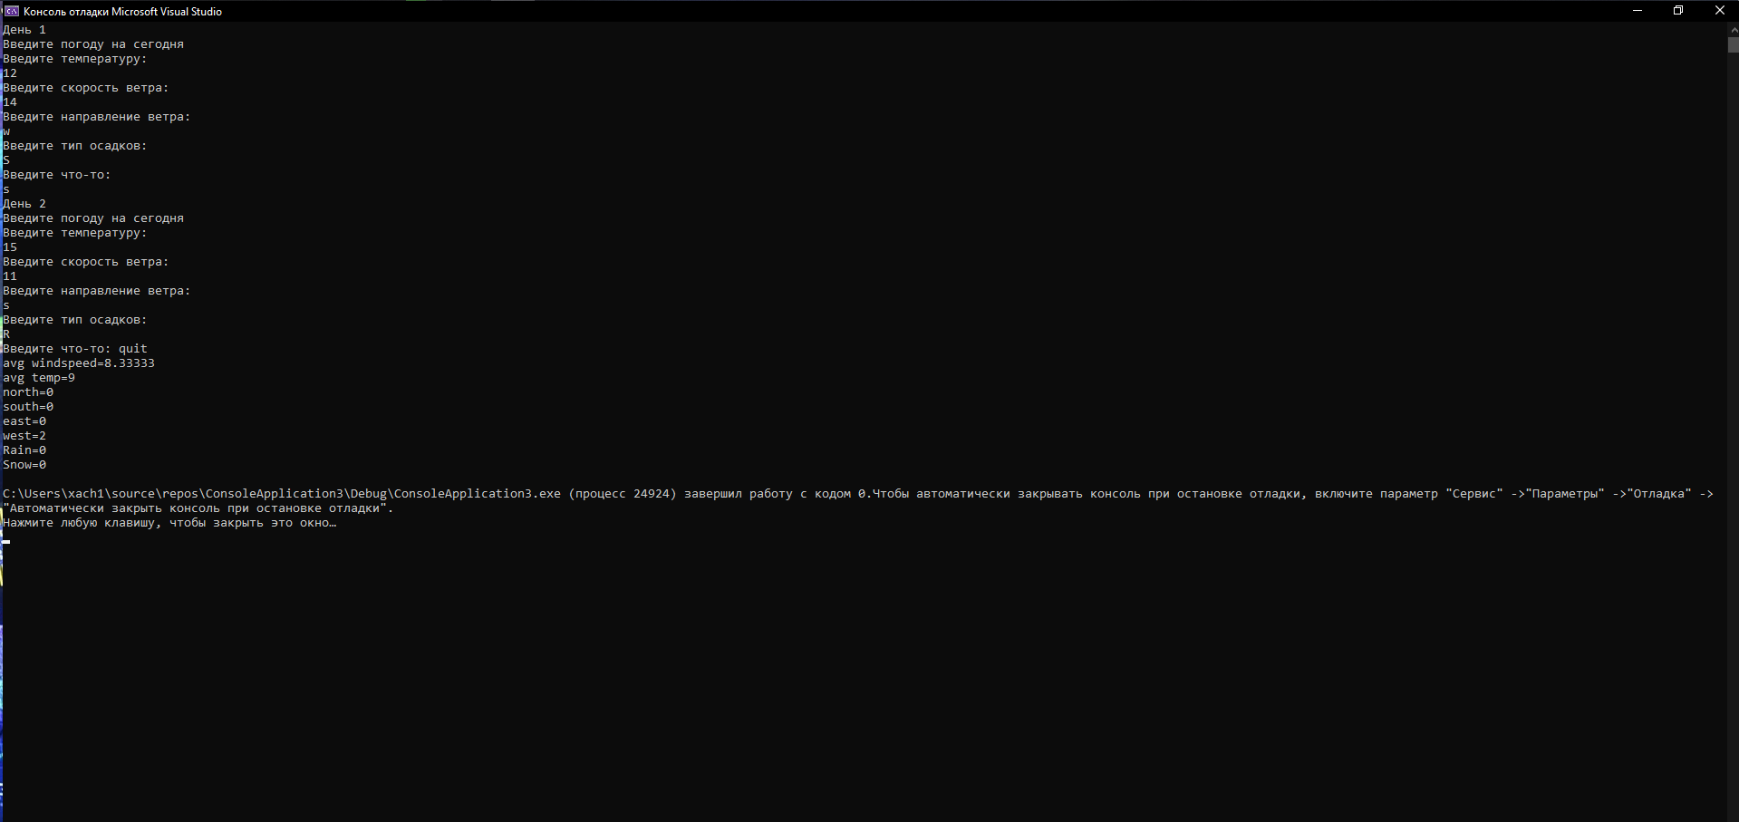

При выполнении задания проблем не возникло, код исправен.